频闪灯下的恒定波现象

实验内容
课本上往往会用类似于图1的图片和照片来说明恒定波。用眼睛观察由弦产生的恒定波，确实可以看到图中的情景。但恒定波的最大振幅交替出现在波峰和波谷，如果降低波速，并利用频闪灯配合观察，可以让学生有更深刻的认识。
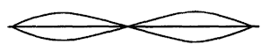
图1

所需材料
频闪装置，弦，滑轮，砝码，振源（低频喇叭及功放，也可用打点记时器），橡胶气球，按摩器。

实验方法
【弦的恒定波】
依照图2进行连接，产生恒定波。当频闪灯的频率接近弦的振动频率时，可以观察到：恒定波的最大振幅交替出现在波峰和波谷。
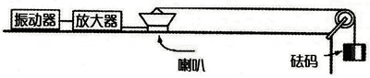
图2
【气球的恒定波】
把水注入气球使其膨胀（不能有空气）。膨胀到合适大小时（直径为10cm左右），封住气球口以防漏水。把按摩器固定在支架上，使其在气球下部进行振动产生恒定波（图3仅仅这样还看不到恒定波）。用频闪灯照射气球，就可以看到其表面产生的恒定波。这一恒定波，还可以通过原子模型中的电子云进行说明。
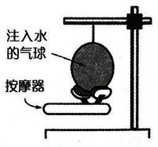
图3
注：向气球中注水时为了不留空气，可以把气球直接接到水龙头上，然后一点一点地把水注入。
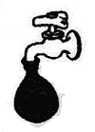
图4

